Dragi devetošolci,

pred nami je nov teden.

Pošiljam vam navodila za delo za naslednje štiri ure.

1. **Ura**

Prilagam vam rešitve nalog o prizmah.

Naloge si zelo dobro preglejte in popravke zapišite v zvezek. Če česa ne razumete, se lahko posvetujete s svojo učiteljico matematike.

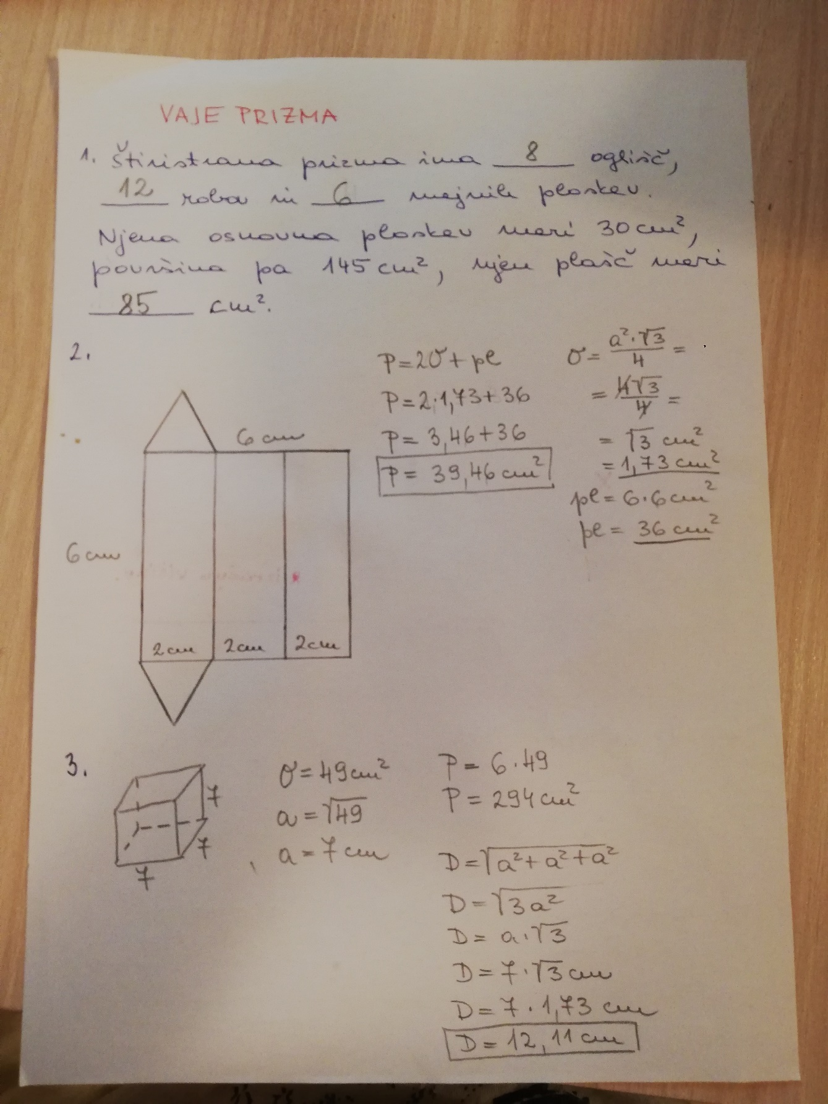

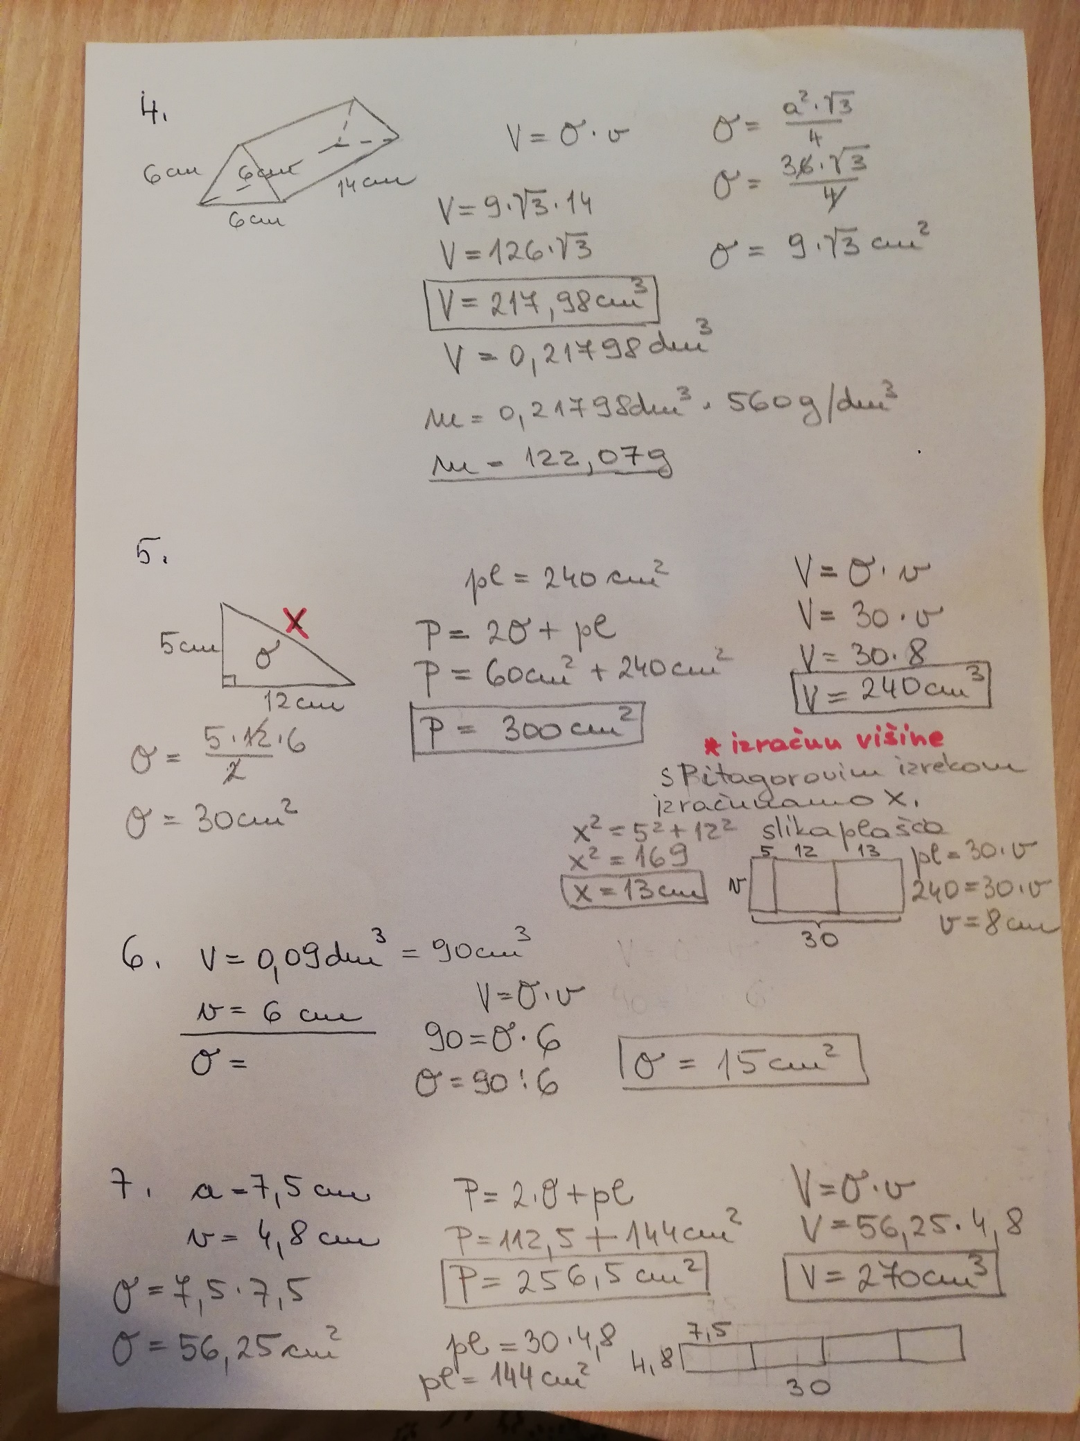

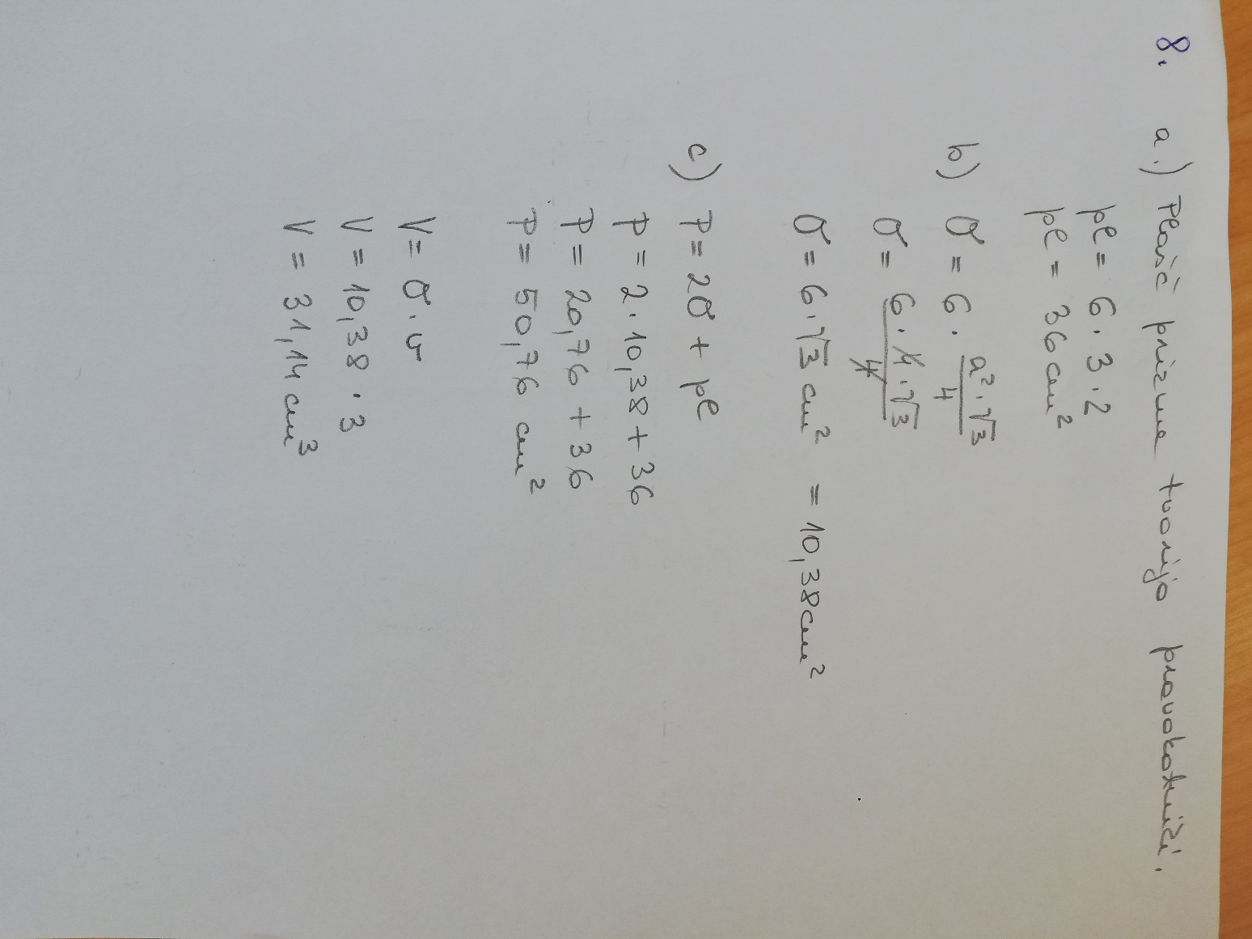

1. **Ura**

Drugo uro nadaljujemo z valjem.

Najprej si oglejte video posnetek na naslednji povezavi:

<https://astra.si/valj/>.

Nato si v zvezek zapišete, kaj je valj. (ne pozabite naslova)

Valj je okroglo geometrijsko telo, ki ga omejujeta dva skladna in vzporedna kroga (osnovni ploskvi) ter ena kriva ploskev (plašč).

V zvezek narišete skico valja in zapišite osnovne pojme o valju.



Posebna vrsta valja je:

ENAKOSTRANIČNI VALJ

Za njega velja, da je višina valja enaka premeru osnovne ploskve

(2r = v).

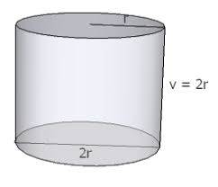

1. **in 4. Ura**

Prejšnji teden ste izdelali mrežo valja, ki je bil podan s podatki: polmer osnovne ploskve meri 3,5 cm in višina je 7 cm.

Kako bi izračunali površino tega valja? (zapisuj v zvezek)

Najprej moramo znati izračunati ploščino in obseg kroga.

**OBSEG KROGA**  **PLOŠČINA KROGA**

**O = 2 𝜋 r**  **p = 𝜋 r 2**

( Ko računamo, lahko pustimo v rezultatu 𝜋 ali pa namesto 𝜋 vstavimo približek 𝜋 =̇ 3,14 ali ulomek 𝜋 = $\frac{ 22.}{7}$)

Površina valja

Površina je vsota ploščin vseh ploskev (geometrijskih likov), ki sestavljajo njegovo mrežo.

Mrežo torej sestavljata dva kroga in pravokotnik.

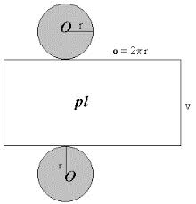

|  |  |
| --- | --- |
| 𝑂 =𝜋𝑟2  Osnovna ploskev | 𝑝𝑙=𝑜∙𝑣  Plašč  (obseg krat višina)  𝑝𝑙=2𝜋𝑟∙𝑣  𝑝𝑙=2𝜋𝑟𝑣 |

𝑃 = 2𝑂+𝑝𝑙 površina valja

𝑃 = 2𝜋𝑟2 +2𝜋𝑟𝑣 ali (če izpostavimo 2𝜋𝑟)

𝑃 = 2𝜋𝑟(𝑟+𝑣)

**Pa poskusimo izračunati površino našega valja.**

Izpišemo podatke:

r = 3, 5 cm

v = 7 cm

__________

Izračunamo osnovno ploskev O: Nato izračunamo plašč:

𝑂 =𝜋𝑟2 𝑝𝑙=𝑜∙𝑣

𝑂 = 𝜋 · 3.52 (POZOR: mali o je obseg)

𝑂 = 𝜋 · 12,25 𝑝𝑙=2𝜋𝑟∙𝑣

𝑂 = 38,465 cm2  𝑝𝑙=2𝜋3,5∙7

𝑝𝑙=49 𝜋 cm2

𝑝𝑙=153,86 cm2

Izračunamo površino valja:

𝑃 = 2𝑂+𝑝𝑙

𝑃 = 2 · 12,25 𝜋 + 49 𝜋

𝑃 = 24, 5 𝜋 + 49 𝜋

𝑃 = 73, 5 𝜋 cm2 (rezultat izražen s 𝜋 )

ali

𝑃 = 2 ∙ 38,465 + 153,86

𝑃 = 230,79 cm2

Tako, pa smo za ta teden zaključili.

V naslednjem tednu sledijo vaje.

Želimo vam lep teden,

učiteljice matematike